Solicitação de Mudança
Nome do Sistema: Sistema de Vendas e Reserva de Ingresso
Data: 28/05/2015

Solicitante: Lucas de Assis Rosa

Descrição detalhada:
1 – É necessário alterar a forma de representar as ligações entre os componentes na descrição arquitetural de software.jpg, de modo que precisa estar adequada a representação de um diagrama de componentes seguindo o modelo UML. É preciso mudar o nome do artefato também, trocando de “descrição arquitetural de software” para “diagrama de componentes”. No documento de arquitetura de software, será atualizado na seção de visão de implementação, de modo que o novo link para a nova imagem jpg do diagrama de componentes seja referenciado.

Justificativa: Solicitação de um por uma realização de um diagrama de componentes segundo os padrões UML

Anexos: Novo diagrama
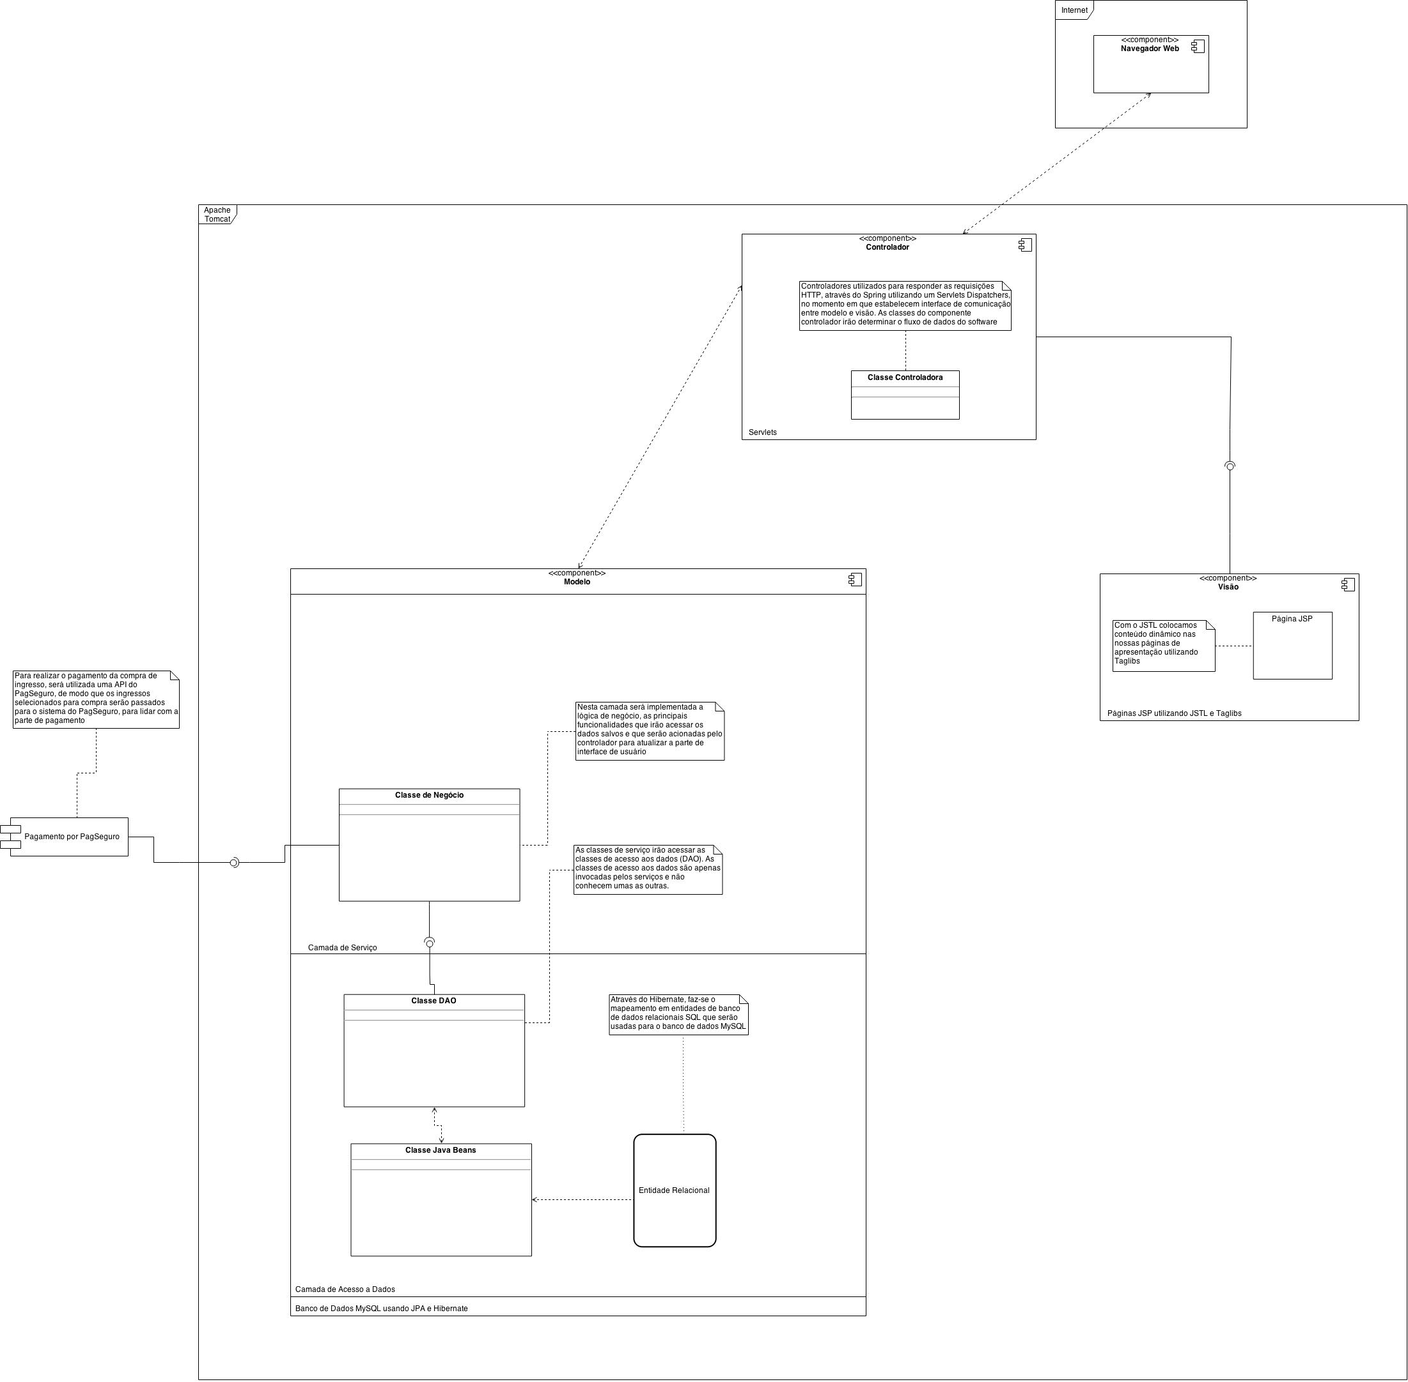
O atual está no repositório.

